Историческая справка
о Киндигирской школе с. Холодное
В начале ХХ века Алексей Синиткин и Никифор Шангин вели беседы на родном языке. Они же начали учить эвенков грамоте.
В конце 1932 года в п. Душкачан, где находилась начальная школа, появилась первая учительница – эвенкийка, Татьяна Николаевна Тулбуконова. Она закончила учебный комбинат народов Севера в п. Баргузин.
Первая школа – интернат в селе Холодное была построена в 1957 году. Инициатором создания была Варвара Николаевна Ощепкова (первый директор школы-интерната, награждена орденом «Знак почета»).
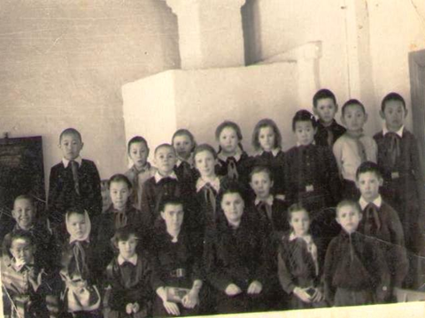
Ученики Холодненской начальной школы с учителем Ощепковой Варварой Николаевной
Здание было перенесено по бревнышку из п. Душкачан. В этой школе обучали детей до третьего класса. Директора начальной школы: Кузнецова Нина Ивановна, Антипина Валентина Григорьевна, Захаров Александр Андреевич, Шабаганова Людмила Дмитриевна, Токтонова Эра Николаевна.
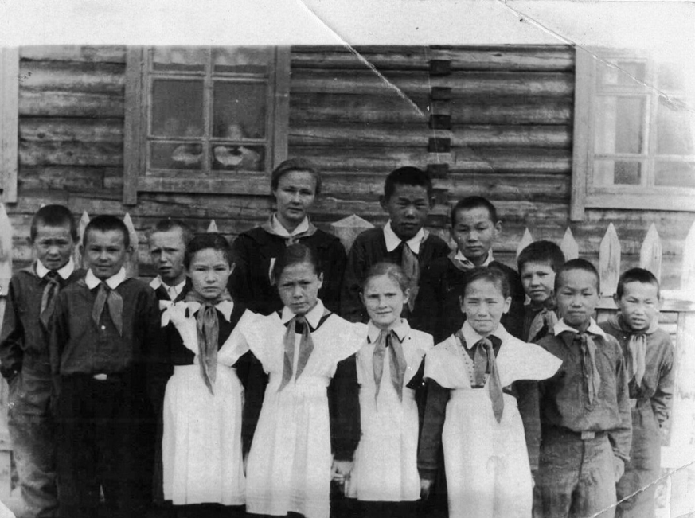
Первая средняя общеобразовательная школа была построена в 1989 году, первым директором которой был Нахансаков Чимит Нимаевич (1989-1991гг.). Директора школы:
1991-1992 гг. - Будаев Жаргал Владимирович
1993-1994 гг. - Мажолис Галина Сергеевна
1994-2000 гг. - Русанова Людмила Николаевна
2006-2008 гг. - Гагуев Виталий Леонидович
2000 - 2011 гг.- Сенюшкина Наталья Викторовна
С 2011 г. - Дармаева Светлана Ананьевна
При школе было создано учебно – производственное хозяйство хозяйство «Киндигир», цель которого - возрождение, сохранение культурных ценностей, накопленных поколениями эвенков, формирование уважения к национальной культуре и общечеловеческой ценности, воспитательной деятельности.
В 2009 году школа переименована в МБОУ «Киндигирская основная общеобразовательная школа».
В школе имеется краеведческий эколого – этнографический музей «Юктэ», ведет работу школьное лесничество.

